МИНИСТЕРСТВО НАУКИ И ВЫСШЕГО ОБРАЗОВАНИЯ  
РОССИЙСКОЙ ФЕДЕРАЦИИ

**ФГАОУ ВО  
«СЕВАСТОПОЛЬСКИЙ ГОСУДАРСТВЕННЫЙ УНИВЕРСИТЕТ»**

Институт радиоэлектроники и информационной безопасности

Кафедра «Радиоэлектроника и телекоммуникации»

**ОТЧЁТ**

по лабораторной работе №1

«ИСПОЛЬЗОВАНИЕ HTML ДЛЯРАЗРАБОТКИ ПРОСТОГО СТАТИЧЕСКОГО WEB – САЙТА»

по дисциплине

«Коммуникации в сети Интернет и принципы построения сайтов»

Выполнил:

студент гр. КвИиППС/б-19-1-о

Бушуев А.В.

Защитил с оценкой: ______

Принял: ассистент Табакаев Д.И.

Севастополь

2020

**Содержание**

1. Описание лабораторной работы 3

1.1. Цель работы 3

1.2. Индивидуальное задание 3

1.3. Теоретические сведения 3

2. Выполнение лабораторной работы 5

2.1 Текст программы 5

2.2 Таблица «Имя и назначение тегов» 7

2.3 Результат выполнения работы 7

3. Выводы 9

Описание лабораторной работы

## **Цель работы**

Освоение основ языка разметки гипертекста HTML, дескрипторов форматирования текста и технологии создания гиперссылок.

## **Индивидуальное задание**

Создать личный Web - сайт с информацией о себе, включающий минимум, две страницы. На первой странице поместите общую информацию о себе, фотографию. На второй более частные подробности, например, информацию о своих планах на следующую неделю, предыдущие места учебы, работы, Ваших увлечениях и т.п. и оформить в виде таблицы.

## **Теоретические сведения**

* + 1. Основы WWW

World Wide Web – это средство представления информации в Интернет. Более точно WWW можно определить как интерактивную мультимедийную гипертекстовую среду, использующую язык разметки и поддерживающую множество протоколов Интернет.

* + 1. Технология HTML

HTML (от англ. *HyperText Markup Language* — «язык гипертекстовой разметки») — стандартизированный язык разметки документов во Всемирной паутине. Большинство веб-страниц содержат описание разметки на языке HTML. Язык HTML интерпретируется браузерами; полученный в результате интерпретации форматированный текст отображается на экране монитора компьютера или мобильного устройства.

* + 1. HTML - тег

Тег - элемент языка разметки гипертекста. Текст, содержащийся между начальным и конечным тегом, отображается и размещается в соответствии со свойствами, указанными в начальном теге.

* + 1. Атрибут HTML - тега

Атрибут тега – это пара «имя - значение» используется для определения характеристик html-элемента и помещается внутри открытого тега элемента.

* + 1. Гиперссылки в HTML – документе.

Гиперссылки в HTML – документе позволяют перейти с данного документа на другой документ. В разметке представляются в виде тега <a> с атрибутом href, указывающим на целевой документ.

2. Выполнение лабораторной работы

## **2.1 Текст программы**

<!DOCTYPE html>

<html lang="ru">

<head>

    <meta charset="utf-8">

    <meta name="viewport" content="width=device-width, initial-scale=1.0">

    <title>Main page</title>

    <link type="text/css" rel="stylesheet" href="assets/css/main.css" />

</head>

<body>

    <nav>

        <a href="table.html">Second page</a>

    </nav>

    <div class="main">

        <section class="info-section">

            <div class="info-section__image">

                <img src="assets/img/tree.jpg" alt="Random image from Google Photos"/>

            </div>

            <div class="info-section__info">

                <div class="info-section__info_bold-text">

                    Информация

                </div>

                <div class="info-section__info_primary-text">

                    Бушуев Александр Васильевич<br/>

                    Родился 21 марта 2001 года<br/>

                    На данный момент обучаюсь в СевГУ на направлении "Прикладная информатика". <br/>

                </div>

                <div class="info-section__info__contacts">

                    <span class="info-section__info__contacts_bold-text">

                        Контакты

                    </span>

                    <ul class="horizontal-list">

                        <li class="horizontal-list-element">

                            <a href="https://vk.com/artemborisov_666">ВК</a>

                        </li>

                        <li class="horizontal-list-element">

                            <a href="https://github.com/aleksandrBushuev2000/">Github</a>

                        </li>

                    </ul>

                </div>

            </div>

        </section>

    </div>

</body>

</html>

<!DOCTYPE html>

<html>

<head>

    <meta charset="utf-8">

    <title>Second page</title>

</head>

<body>

    <table>

        <tr><strong>Расписание электричек</strong></tr>

        <tr>

            <th colspan="2">Из Симферополя в Севастополь</th>

            <th colspan="2">Из Севастополя в Симферополь</th>

        </tr>

        <tr>

            <td>Время отправления</td>

            <td>Время прибытия</td>

            <td>Время отправления</td>

            <td>Время прибытия</td>

        </tr>

        <tr>

            <td>5:20</td>

            <td>7:10</td>

            <td>5:15</td>

            <td>7:05</td>

        </tr>

        <tr>

            <td>9:05</td>

            <td>10:55</td>

            <td>8:15</td>

            <td>10:15</td>

        </tr>

        <tr>

            <td>14:55</td>

            <td>16:55</td>

            <td>12:20</td>

            <td>14:10</td>

        </tr>

        <tr>

            <td>17:55</td>

            <td>19:40</td>

            <td>17:50</td>

            <td>19:40</td>

        </tr>

    </table>

    <a href="index.html">На главную</a>

</body>

</html>

## **2.2 Таблица «Имя и назначение тегов»**

Таблица 1 – Используемые теги

|  |  |
| --- | --- |
| ТЕГ | НАЗНАЧЕНИЕ |
| Html | Обозначает начало и конец документа |
| Head | Внутри данного тега содержится тег title, мета – теги, css – стили и т.д. |
| Title | Название страницы |
| Table | Таблица |
| Span | Стандартный строчный элемент |
| Div | Стандартный блочный элемент |
| Img | Тег, обозначающий изображение |

## **2.3 Результат выполнения работы**

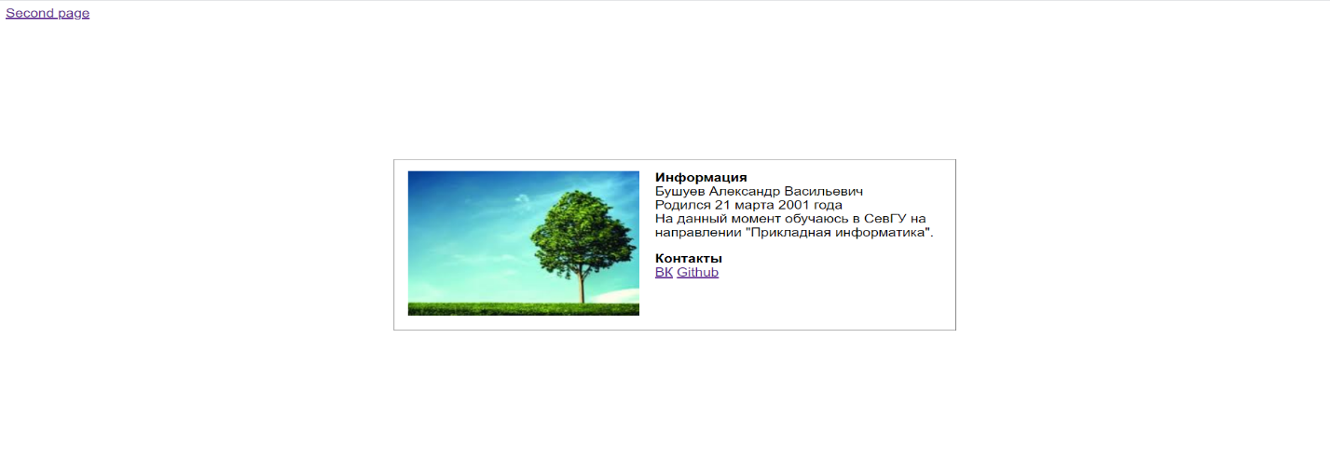

Рисунок 1 – index.html

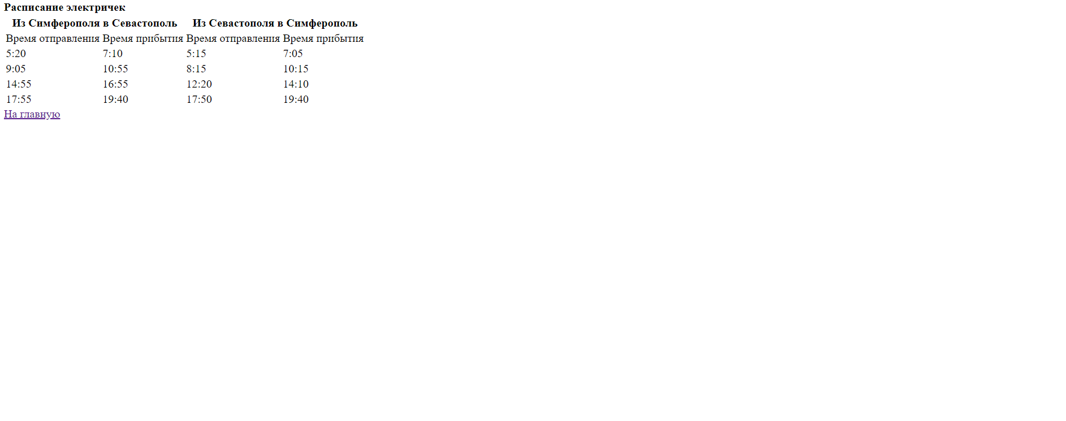

Рисунок 2 – table.html

3. Выводы

В ходе выполнения лабораторной работы были освоены азы работы с языком гипертекстовой разметки HTML, а также разработан статический web – сайт, состоящий из двух html – страниц.